ΣΑΚΑΚΙ ΕΠΙΣΗΜΟ ΑΝΔΡΙΚΟ ΟΔΗΓΙΕΣ ΡΑΦΩΝ
ΡΑΦΗ ΩΜΟΥ ΡΑΦΗ ΕΣΩΤΕΡΙΚΗ ΠΕΝΣΑ ΕΜΠΡΟΣ ΡΑΦΗ ΕΣΩΤΕΡΙΚΗ ΤΣΕΠΗ ΦΙΛΕΤΟ
ΤΣΕΠΕΣ ΕΠΑΝΩ ΕΞΩΤΕΡΙΚΗ ΜΕ ΕΞΩΓΑΖΟ ΡΑΦΗ ΜΑΝΙΚΙΟΥ ΑΝΟΙΓΜΑ ΜΕ ΚΟΥΜΠΙΑ
ΠΡΟΔΙΑΓΡΑΦΕΣ ΥΦΑΣΜΑΤΟΣ − ΧΕΙΜΕΡΙΝΟ ΣΥΝΘΕΣΗ 45% WOOL − 55% TERILEN
ΥΦΑΝΣΗ ΚΑΜΠΑΡΤΙΝΑ
ΒΑΡΟΣ 400 ΓΡ/ΤΡΕΧΟΝ ΜΕΤΡΟ ΠΡΟΔΙΑΓΡΑΦΕΣ ΥΦΑΣΜΑΤΟΣ − ΘΕΡΙΝΟ
ΣΥΝΘΕΣΗ 45% WOOL − 55% POLYESTER
ΥΦΑΝΣΗ FRESCO
ΒΑΡΟΣ 250 ΓΡ/ΤΡΕΧΟΝ ΜΕΤΡΟ
ΠΑΝΤΕΛΟΝΙ ΕΠΙΣΗΜΟ ΑΝΔΡΙΚΟ ΟΔΗΓΙΕΣ ΡΑΦΩΝ
ΠΑΤΙΛΕΤΑ ΜΟΝΟ ΕΞΩΤΕΡΙΚΟ ΓΑΖΙ
ΠΙΕΤΕΣ ΡΑΦΗ ΕΣΩΤΕΡΙΚΗ
ΣΤΡΙΦΩΜΑ ΚΟΠΤΟΡΑΠΤΗΣ
ΖΩΝΗ ΤΡΟΥΚ ΓΙΑ ΚΟΥΜΠΩΜΑ
ΤΣΕΠΗ ΠΙΣΩ ΦΙΛΕΤΟ ΜΕ ΘΥΛΑΚΙΑ
ΠΡΟΔΙΑΓΡΑΦΕΣ ΥΦΑΣΜΑΤΟΣ − ΧΕΙΜΕΡΙΝΟ
ΣΥΝΘΕΣΗ 45% WOOL − 55% TERILEN
ΥΦΑΝΣΗ ΚΑΜΠΑΡΤΙΝΑ
ΒΑΡΟΣ 400 ΓΡ/ΤΡΕΧΟΝ ΜΕΤΡΟ
ΠΡΟΔΙΑΓΡΑΦΕΣ ΥΦΑΣΜΑΤΟΣ − ΘΕΡΙΝΟ
ΣΥΝΘΕΣΗ 45% WOOL − 55% TERILEN
ΥΦΑΝΣΗ FRESCO
ΒΑΡΟΣ 250 ΓΡ/ΤΡΕΧΟΝ ΜΕΤΡΟ
ΠΟΥΚΑΜΙΣΟ ΑΝΔΡΙΚΟ
ΟΔΗΓΙΕΣ ΡΑΦΩΝ
ΡΑΦΗ ΩΜΟΥ ΕΞΩΓΑΖΟ
ΩΜΙΤΗΣ ΕΞΩΓΑΖΟ ΡΑΦΗ ΜΑΣΧΑΛΗΣ ΠΛΑΚΟΡΑΦΗ ΡΑΦΗ ΠΛΑΪΝΗ ΠΛΑΚΟΡΑΦΗ ΡΑΦΗ ΕΣΩΤΕΡΙΚΗ
ΜΑΝΙΚΙΟΥ ΠΛΑΚΟΡΑΦΗ
ΣΤΡΙΦΩΜΑ ΕΞΩΓΑΖΟ
ΤΣΕΠΕΣ ΠΑΤ ΕΞΩΓΑΖΟ
ΠΡΟΔΙΑΓΡΑΦΕΣ ΥΦΑΣΜΑΤΟΣ − ΧΕΙΜΕΡΙΝΟ
− ΘΕΡΙΝΟ
ΣΥΝΘΕΣΗ 65% POLYESTER − 35% COTTON
ΥΦΑΝΣΗ PODLINA
ΒΑΡΟΣ 115 ΓΡ/ΤΡΕΧΟΝ ΜΕΤΡΟ
Σημείωση : Στο θερινό θα υπάρχει πατιλέτα για ανασή− κωμα του μανικιού
ΚΑΛΤΣΕΣ ΜΑΛΛΙΝΕΣ
ΠΡΟΔΙΑΓΡΑΦΕΣ ΥΦΑΣΜΑΤΟΣ
ΡΑΦΗ ΩΜΟΥ 95% WOOL − 5% ΕΛΑΣΤΙΚΟ
ΠΑΠΟΥΤΣΙΑ ΔΕΡΜΑΤΙΝΑ
ΠΡΟΔΙΑΓΡΑΦΕΣ ΥΦΑΣΜΑΤΟΣ
ΔΕΡΜΑ ΜΑΥΡΟ ΦΥΣΙΚΟ
ΣΟΛΑ ΚΑΟΥΤΣΟΥΚ
ΠΑΛΤΟ ΑΝΔΡΙΚΟ ΟΔΗΓΙΕΣ ΡΑΦΩΝ
ΚΡΥΦΗ ΠΑΤΙΛΕΤΑ ΕΞΩΓΑΖΟ ΣΤΟ ΦΑΡΔΟΣ
ΤΗΣ ΠΑΤΙΛΕΤΑΣ
ΤΣΕΠΗ ΜΟΝΟ ΦΙΛΕΤΟ
ΓΙΑΚΑΣ ΕΞΩΓΑΖΟ 1 CM ΚΕΝΤΡΙΚΗ ΡΑΦΗ ΠΙΣΩ ΕΞΩΓΑΖΟ 1 CM ΜΑΝΙΚΙ ΕΞΩΓΑΖΟ 1 CM
ΠΡΟΔΙΑΓΡΑΦΕΣ ΥΦΑΣΜΑΤΟΣ
ΣΥΝΘΕΣΗ 80% WOOL − 20% POLYESTER
ΥΦΑΝΣΗ ΒΕΛΟΥΡ
ΒΑΡΟΣ 550 ΓΡ/ΤΡΕΧΟΝ ΜΕΤΡΟ
ΚΑΣΚΟΛ ΜΑΛΛΙΝΟ
ΠΡΟΔΙΑΓΡΑΦΕΣ ΥΦΑΣΜΑΤΟΣ
ΣΥΝΘΕΣΗ 80% COTTON − 20% POLYESTER
ΥΦΑΝΣΗ FLEECE
ΒΑΡΟΣ 340 ΓΡ/ΤΡΕΧΟΝ ΜΕΤΡΟ
ΓΑΝΤΙΑ ΔΕΡΜΑΤΙΝΑ
ΠΡΟΔΙΑΓΡΑΦΕΣ ΥΦΑΣΜΑΤΟΣ ΦΥΣΙΚΟ ΔΕΡΜΑ ΜΕ ΕΠΕΝΔΥΣΗ ΥΦΑΣΜΑ
ΜΠΕΡΕΣ
ΠΡΟΔΙΑΓΡΑΦΕΣ ΥΦΑΣΜΑΤΟΣ
ΣΥΝΘΕΣΗ 100% WOOL − EXTRA FINE DRA
ΥΦΑΝΣΗ ΤΣΟΧΑ
ΓΡΑΒΑΤΑ
ΠΡΟΔΙΑΓΡΑΦΕΣ ΥΦΑΣΜΑΤΟΣ
ΣΥΝΘΕΣΗ 45% ΜΑΛΛΙ − 55% ΜΕΤΑΞΙ
ΒΑΡΟΣ 300 ΓΡ
ΔΕΥΤΕΡΟ ΥΦΑΣΜΑ
ΤΥΠΟΣ ΦΟΔΡΑ
ΣΥΝΘΕΣΗ 100% RAYON
ΤΡΙΤΟ ΥΦΑΣΜΑ
ΤΥΠΟΣ ΚΑΡΙΝΑ ΕΣΩΤΕΡΙΚΑ
ΧΡΩΜΑΤΑ ΣΩΜΑ − PANTONE GREY − CIEL ΚΛΩΣΤΗ ΙΔΙΟ ΧΡΩΜΑ
ΦΟΔΡΑ ΙΔΙΟ ΧΡΩΜΑ − 3 ΤΟΝΟΥΣ ΠΙΟ
ΣΚΟΥΡΟ ΑΠΟ ΤΟ ΧΡΩΜΑ ΤΟΥ ΔΕΡΜΑΤΟΣ
ΣΑΚΑΚΙ ΕΠΙΣΗΜΟ ΓΥΝΑΙΚΕΙΟ
ΟΔΗΓΙΕΣ ΡΑΦΩΝ
ΡΑΦΗ ΟΜΟΥ ΡΑΦΗ ΕΣΩΤΕΡΙΚΗ ΠΕΝΣΑ ΕΜΠΡΟΣ ΡΑΦΗ ΕΣΩΤΕΡΙΚΗ ΤΣΕΠΗ ΦΙΛΕΤΟ
ΡΑΦΗ ΜΑΝΙΚΙΟΥ ΆΝΟΙΓΜΑ ΜΕ ΚΟΥΜΠΙΑ
ΠΡΟΔΙΑΓΡΑΦΕΣ ΥΦΑΣΜΑΤΟΣ − ΧΕΙΜΕΡΙΝΟ
ΣΥΝΘΕΣΗ 45% WOOL − 55% TERILEN
ΥΦΑΝΣΗ ΚΑΜΠΑΡΤΙΝΑ
ΒΑΡΟΣ 400 ΓΡ/ΤΡΕΧΟΝ ΜΕΤΡΟ
ΠΡΟΔΙΑΓΡΑΦΕΣ ΥΦΑΣΜΑΤΟΣ − ΘΕΡΙΝΟ
ΣΥΝΘΕΣΗ 45% WOOL − 55% POLYESTER
ΥΦΑΝΣΗ FRESCO
ΒΑΡΟΣ 250 ΓΡ/ΤΡΕΧΟΝ ΜΕΤΡΟ
ΠΑΝΤΕΛΟΝΙ ΕΠΙΣΗΜΟ ΓΥΝΑΙΚΕΙΟ
ΟΔΗΓΙΕΣ ΡΑΦΩΝ
ΠΑΤΙΛΕΤΑ ΜΟΝΟ ΕΞΩΤΕΡΙΚΟ ΓΑΖΙ ΠΕΝΣΕΣ ΕΦΑΡΜΟΓΗΣ ΡΑΦΗ ΕΣΩΤΕΡΙΚΗ ΣΤΡΙΦΩΜΑ ΚΟΠΤΟΡΑΠΤΗΣ
ΖΩΝΗ ΚΟΥΜΠΙ
ΠΡΟΔΙΑΓΡΑΦΕΣ ΥΦΑΣΜΑΤΟΣ − ΧΕΙΜΕΡΙΝΟ
ΣΥΝΘΕΣΗ 45% WOOL − 55% TERILEN

ΥΦΑΝΣΗ ΚΑΜΠΑΡΤΙΝΑ
ΒΑΡΟΣ 400 ΓΡ/ΤΡΕΧΟΝ ΜΕΤΡΟ
ΠΡΟΔΙΑΓΡΑΦΕΣ ΥΦΑΣΜΑΤΟΣ − ΘΕΡΙΝΟ
ΣΥΝΘΕΣΗ 45% WOOL − 55% TERILEN
ΥΦΑΝΣΗ FRESCO
ΒΑΡΟΣ 250 ΓΡ/ΤΡΕΧΟΝ ΜΕΤΡΟ
ΜΠΛΟΥΖΑ ΜΑΚΟ ΓΥΝΑΙΚΕΙΑ
ΠΡΟΔΙΑΓΡΑΦΕΣ ΥΦΑΣΜΑΤΟΣ
ΣΥΝΘΕΣΗ 96% ΒΑΜΒΑΚΙ − 4% ELASTAN
ΒΑΡΟΣ 160 − 175 ΓΡ ΦΟΥΣΤΑ ΕΠΙΣΗΜΗ ΟΔΗΓΙΕΣ ΡΑΦΩΝ
ΠΕΝΣΑ ΕΦΑΡΜΟΓΗΣ ΡΑΦΗ ΕΣΩΤΕΡΙΚΗ
ΘΥΛΑΚΙΑ ΣΤΙΣ ΔΥΟ ΠΛΑΪΝΕΣ ΦΕΡΜΟΥΑΡ ΚΡΥΦΟ ΡΑΦΗ ΕΣΩΤΕΡΙΚΗ ΑΝΟΙΓΜΑΤΑ ΣΤΙΣ
ΠΛΑΪΝΕΣ ΡΑΦΕΣ ΠΙΣΩ ΠΑΤΙΛΕΤΑ ΜΕ 2 ΚΟΥΜΠΙΑ ΣΤΡΙΦΩΜΑ ΚΛΑΠΑ
ΠΡΟΔΙΑΓΡΑΦΕΣ ΥΦΑΣΜΑΤΟΣ − ΧΕΙΜΕΡΙΝΟ
ΣΥΝΘΕΣΗ 45% WOOL − 55% TERILEN
ΥΦΑΝΣΗ ΚΑΜΠΑΡΤΙΝΑ
ΒΑΡΟΣ 400 ΓΡ/ΤΡΕΧΟΝ ΜΕΤΡΟ
ΠΡΟΔΙΑΓΡΑΦΕΣ ΥΦΑΣΜΑΤΟΣ − ΘΕΡΙΝΟ
ΣΥΝΘΕΣΗ 45% WOOL − 55% TERILEN
ΥΦΑΝΣΗ FRESCO
ΒΑΡΟΣ 250 ΓΡ/ΤΡΕΧΟΝ ΜΕΤΡΟ
ΠΑΛΤΟ ΓΥΝΑΙΚΕΙΟ
ΟΔΗΓΙΕΣ ΡΑΦΩΝ
ΚΡΥΦΗ ΠΑΤΙΛΕΤΑ ΕΞΩΓΑΖΟ ΣΤΟ ΦΑΡΔΟΣ
ΤΗΣ ΠΑΤΙΛΕΤΑΣ
ΤΣΕΠΗ ΜΟΝΟ ΦΙΛΕΤΟ
ΓΙΑΚΑΣ ΕΞΩΓΑΖΟ 1 CM ΚΕΝΤΡΙΚΗ ΡΑΦΗ ΠΙΣΩ ΕΞΩΓΑΖΟ 1 CM ΜΑΝΙΚΙ ΕΞΩΓΑΖΟ 1 CM
ΠΡΟΔΙΑΓΡΑΦΕΣ ΥΦΑΣΜΑΤΟΣ
ΣΥΝΘΕΣΗ 80% WOOL − 20% POLYESTER
ΥΦΑΝΣΗ ΒΕΛΟΥΡ
ΒΑΡΟΣ 550 ΓΡ/ΤΡΕΧΟΝ ΜΕΤΡΟ
ΚΑΛΣΟΝ
ΠΡΟΔΙΑΓΡΑΦΕΣ ΥΦΑΣΜΑΤΟΣ
20 DEN
ΓΟΒΕΣ ΠΡΟΔΙΑΓΡΑΦΕΣ ΥΦΑΣΜΑΤΟΣ
ΦΥΣΙΚΟ ΔΕΡΜΑ ΓΙΛΕΚΟ ΚΑΘΗΜΕΡΙΝΟ UNISEX
ΟΔΗΓΙΕΣ ΡΑΦΩΝ
ΠΕΝΣΑ ΕΦΑΡΜΟΓΗΣ ΡΑΦΗ ΕΣΩΤΕΡΙΚΗ ΠΛΑΪΝΗ ΡΑΦΗ ΡΑΦΗ ΕΣΩΤΕΡΙΚΗ
ΤΣΕΠΕΣ ΕΞΩΤΕΡΙΚΕΣ − ΕΞΩΓΑΖΟ
ΠΑΤ ΕΞΩΓΑΖΟ
ΚΕΝΤΡΙΚΗ ΡΑΦΗ ΠΙΣΩ ΡΑΦΗ ΕΣΩΤΕΡΙΚΗ
ΠΡΟΔΙΑΓΡΑΦΕΣ ΥΦΑΣΜΑΤΟΣ − ΧΕΙΜΕΡΙΝΟ
ΣΥΝΘΕΣΗ 65% POLYESTER − 35% COTTON
ΥΦΑΝΣΗ ΚΑΜΠΑΡΤΙΝΑ ΜΕ ΥΑΛΟΒΑΜΒΑΚΑ
ΒΑΡΟΣ 240 ΓΡ/Μ2
ΠΡΟΔΙΑΓΡΑΦΕΣ ΥΦΑΣΜΑΤΟΣ − ΘΕΡΙΝΟ
ΣΥΝΘΕΣΗ 65% POLYESTER − 35% COTTON
ΥΦΑΝΣΗ ΚΑΜΠΑΡΤΙΝΑ
ΒΑΡΟΣ 200 ΓΡ/Μ2
ΦΕΡΜΟΥΑΡ ΜΕΤΑΛΛΙΚΟ (ΑΛΟΥΜΙΝΙΟ Ν0 5)
ΠΑΝΤΕΛΟΝΙ ΚΑΘΗΜΕΡΙΝΟ UNISEX
ΟΔΗΓΙΕΣ ΡΑΦΩΝ
ΠΑΤΙΛΕΤΑ ΜΟΝΟ ΕΞΩΤΕΡΙΚΟ ΓΑΖΙ ΡΑΦΗ ΚΑΒΑΛΟΥ ΠΙΣΩ ΕΞΩΓΑΖΟ
ΣΤΡΙΦΩΜΑ ΚΟΠΤΟΡΑΠΤΗΣ
ΖΩΝΗ ΚΟΥΜΠΙ
ΤΣΕΠΕΣ ΠΙΣΩ ΦΙΛΕΤΟ ΜΕ ΘΥΛΑΚΙΑ ΤΣΕΠΗ ΠΛΑΪΝΗ
[ΠΑΤΖΑΚΙ ΠΑΝΤΕΛΟΝΙΟΥ] ΔΙΠΛΟ ΕΞΩΓΑΖΟ − ΕΠΕΝΔΥΣΗ
ΥΑΛΟΒΑΜΒΑΚΑΣ
ΠΑΤ ΜΟΝΟ ΕΞΩΓΑΖΟ − ΕΠΕΝΔΥΣΗ ΥΑΛΟΒΑΜΒΑΚΑΣ
ΠΡΟΔΙΑΓΡΑΦΕΣ ΥΦΑΣΜΑΤΟΣ − ΧΕΙΜΕΡΙΝΟ
ΣΥΝΘΕΣΗ 65% POLYESTER − 35% COTTON
ΥΦΑΝΣΗ ΚΑΜΠΑΡΤΙΝΑ
ΒΑΡΟΣ 240 ΓΡ/Μ2
ΠΡΟΔΙΑΓΡΑΦΕΣ ΥΦΑΣΜΑΤΟΣ − ΘΕΡΙΝΟ
ΣΥΝΘΕΣΗ 65% POLYESTER − 35% COTTON
ΥΦΑΝΣΗ ΚΑΜΠΑΡΤΙΝΑ
ΒΑΡΟΣ 200 ΓΡ/Μ2
ΦΑΝΕΛΑ ΚΟΝΤΟΜΑΝΙΚΗ
ΠΡΟΔΙΑΓΡΑΦΕΣ ΥΦΑΣΜΑΤΟΣ
ΣΥΝΘΕΣΗ 100% ΒΑΜΒΑΚΙ
ΠΟΥΛΟΒΕΡ
ΟΔΗΓΙΕΣ ΡΑΦΩΝ
ΔΙΑΚΟΣΜΗΤΙΚΑ ΔΕΡΜΑ
ΠΡΟΔΙΑΓΡΑΦΕΣ ΥΦΑΣΜΑΤΟΣ
ΣΥΝΘΕΣΗ PACHB − HEIGHT BALL
ΤΖΟΚΕΪ
ΠΡΟΔΙΑΓΡΑΦΕΣ ΥΦΑΣΜΑΤΟΣ
ΣΥΝΘΕΣΗ 65% POLYESTER − 35% COTTON
ΜΠΟΤΑΚΙΑ ΔΕΡΜΑΤΙΝΑ
ΠΡΟΔΙΑΓΡΑΦΕΣ ΥΦΑΣΜΑΤΟΣ
ΔΕΡΜΑ ΜΑΥΡΟ ΦΥΣΙΚΟ
ΣΟΛΑ ΚΑΟΥΤΣΟΥΚ
ΚΑΛΤΣΕΣ ΒΑΜΒΑΚΕΡΕΣ
ΠΡΟΔΙΑΓΡΑΦΕΣ ΥΦΑΣΜΑΤΟΣ
ΣΥΝΘΕΣΗ 95% ΒΑΜΒΑΚΙ − 5% ΕΛΑΣΤΙΚΟ ΥΔΡΟΦΙΛΕΣ
ΔΕΡΜΑΤΙΝΟ ΜΠΟΥΦΑΝ
ΥΛΙΚΑ ΚΑΤΑΣΚΕΥΗΣ
Δέρμα μόσχου, μαλακό, τύπου νάπα, κατάλληλο για ενδύ− ματα, προσώπου, ελαφρά φινιρισμένο, χρώματος μαύρου, βαμμένο σε όλο το πάχος, χωρίς πόρους [βαρελιαστό], τεχνικών χαρακτηριστικών σύμφωνα με την προδιαγραφή Α΄.
Φόδρα από ραιγιόν, τύπου σατέν, τεχνικών χαρακτηρι− στικών σύμφωνα με την προδιαγραφή Β, καπιτοναρισμέ−

νο σε σχήμα τετράγωνο με πολυεστερική βάτα, τεχνικών χαρακτηριστικών σύμφωνα με την προδιαγραφή Γ. τα τε− τράγωνα έχουν μήκος πλευράς 6 mm περίπου και είναι με τριπλό γαζί (τρίγαζα).
Φερμουάρ χοντρό Νο 7, (συνολικό πλάτος μεταλλικών δοντιών όταν είναι κλειστό, 7 mm) μεταλλικό στο χρώμα του νίκελ YKK (SILVER) τεχνικών χαρακτηριστικών σύμφω− να με την προδιαγραφή Γ.
Σούστες (press button) σε χρώμα χαλκού, και τεχνικών χαρακτηριστικών σύμφωνα με την προδιαγραφή Γ.
Μεταλλικά δακτυλίδια για τις οπές εξαερισμού. Τεχνικών χαρακτηριστικών σύμφωνα με την προδιαγραφή Γ.
Κλωστή νάιλον, τρίκλωνη, χρώματος μαύρου, στην από− χρωση του δέρματος και τεχνικών χαρακτηριστικών σύμ− φωνα με την προδιαγραφή Γ.
Βαμβακερό ύφασμα (τσεπόπανο) χρώματος μαύρου για την κατασκευή του εσωτερικού των τσεπών, τεχνικών χα− ρακτηριστικών σύμφωνα με την προδιαγραφή Δ.
Φόδρα από ραιγιόν τύπου σατέν, για την επένδυση των μανικιών τεχνικών χαρακτηριστικών σύμφωνα με την προ− διαγραφή Β.
ΚΑΤΑΣΚΕΥΗ
Το μπουφάν θα κατασκευάζεται στα μεγέθη: S [Small] Κοντό
M [Medium]
L [Large]
XL [Extra Large]
XXL [Extra Extra Large]
Σύμφωνα με την τεχνική προδιαγραφή Μεγέθη και Με− τρήσεις.
ΣΥΣΚΕΥΑΣΙΑ − ΕΠΙΣΗΜΑΝΣΕΙΣ
Το κάθε μπουφάν τοποθετείται σε σακούλα νάιλον και ανά 10 ή 20 του αυτού μεγέθους τοποθετούνται εντός χαρτοκιβωτίου, που ασφαλίζεται με συγκολλητική ταινία. Σε κάθε μπουφάν θα υπάρχουν οδηγίες συντήρησης κα−
θαρισμού κ.λ.π. σε ετικέτα εσωτερικά χαραγμένη.
ΑΔΙΑΒΡΟΧΟ ΑΝΔΡΙΚΟ − ΓΥΝΑΙΚΕΙΟ
ΠΡΟΔΙΑΓΡΑΦΕΣ ΥΦΑΣΜΑΤΟΣ
ΣΥΝΘΕΣΗ
Xρώμα Ραntone 19−0414
TR FOREST NIGHT 100% ΝΑΙΛΟΝ 150 gr M2
ΦΟΥΛΑΡΙ
ΠΡΟΔΙΑΓΡΑΦΕΣ ΥΦΑΣΜΑΤΟΣ
ΣΥΝΘΕΣΗ 100% ΜΕΤΑΞΙ
ΟΔΗΓΙΕΣ ΡΑΦΩΝ
ΚΟΜΜΕΝΟ ΣΤΟ ΛΟΞΟ
ΓΑΖΟΓΥΡΙΣΤΟ 1,31 ΜΑΚΡΟΣ ΚΑΙ ΦΑΡΔΟΣ
(ΤΕΛΕΙΩΜΑ ΤΣΙΜΑ ΓΑΖΙ) 27 CM

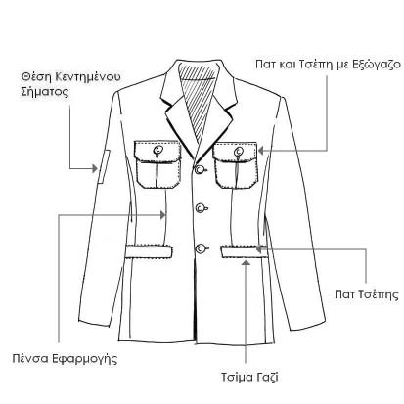
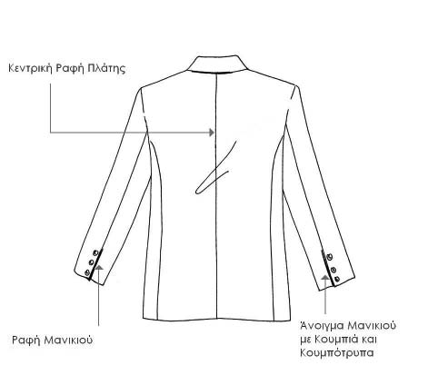

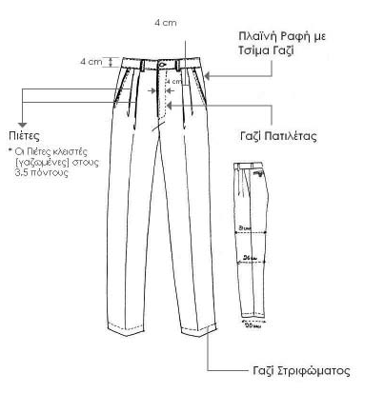
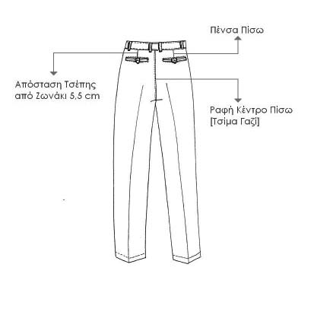

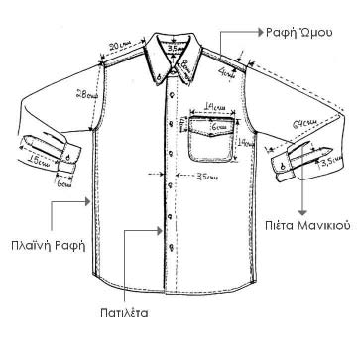
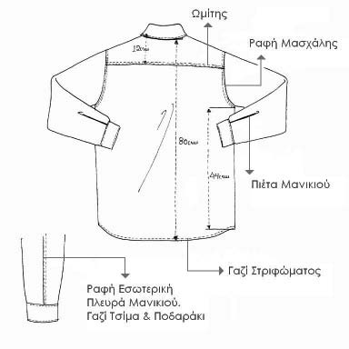

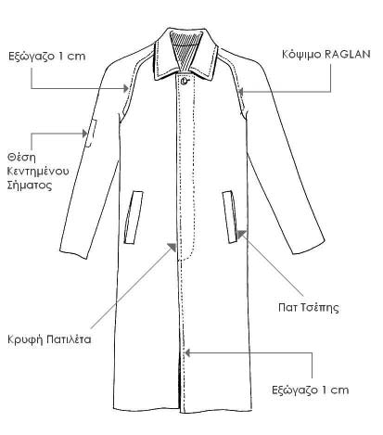
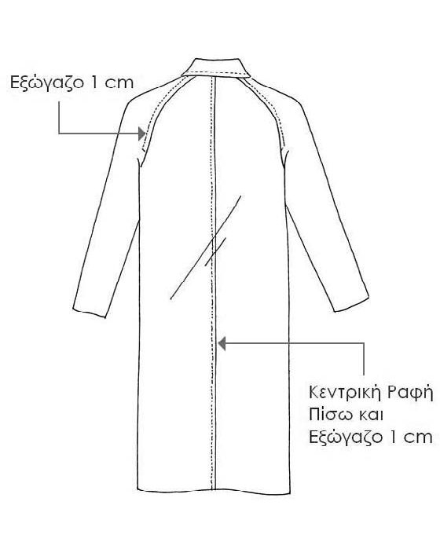

FYNAIKEIO 0OY2API
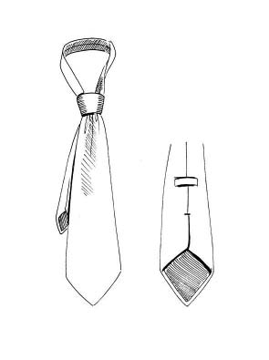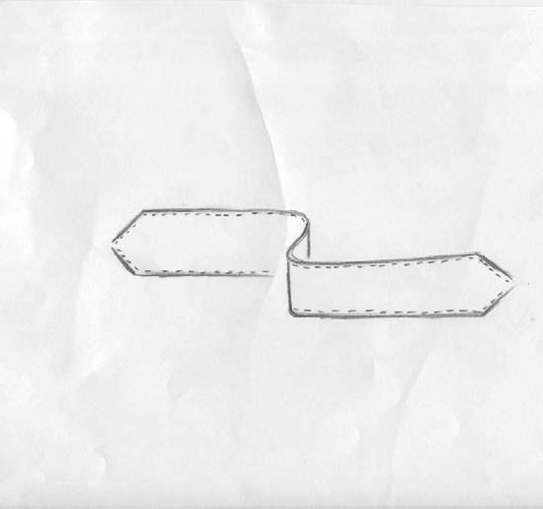
0OY2API KOMMENO ZTO 2O÷O
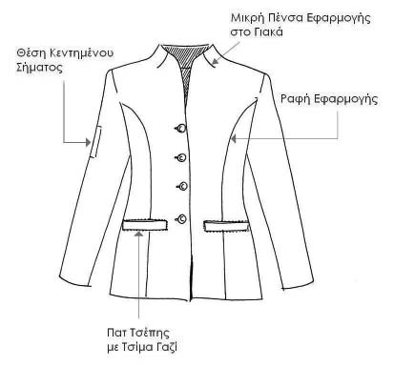
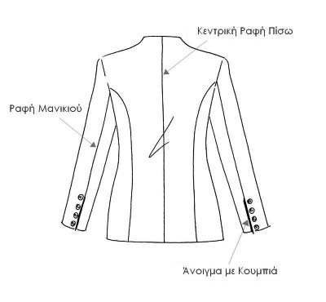
1,31 MAKPOZ KAI 0APbOZ 27 cm FAZOFYPIZTO ( TE2EIfiMA TZIMA FAZI )

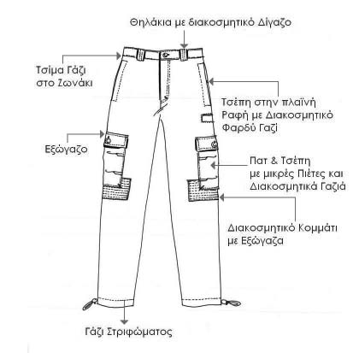
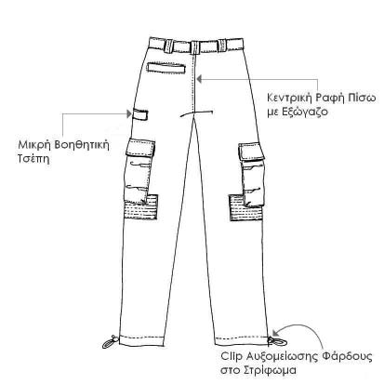
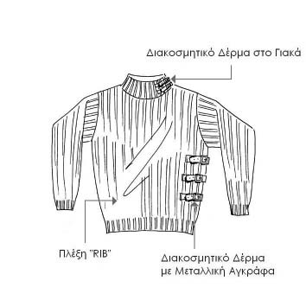
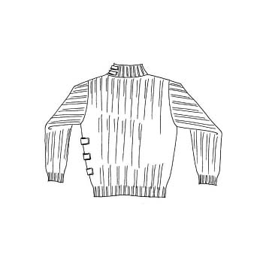

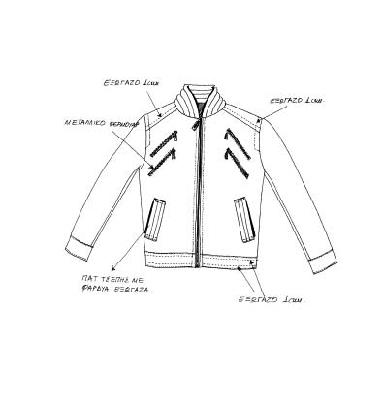
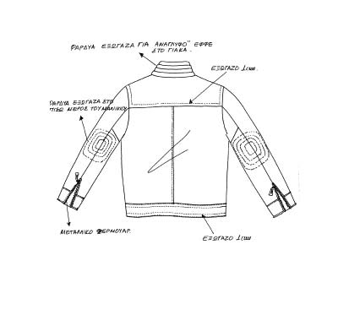

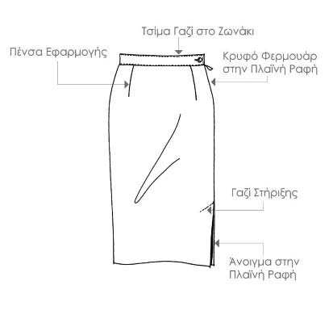
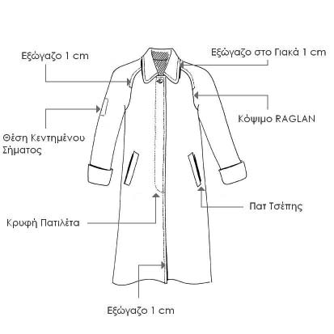
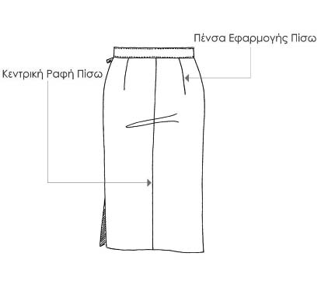
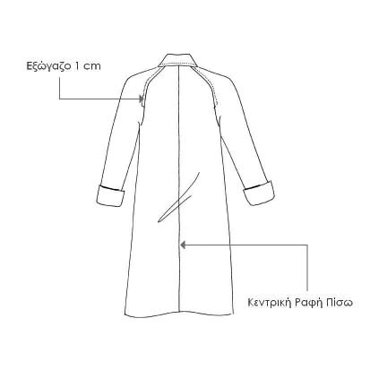

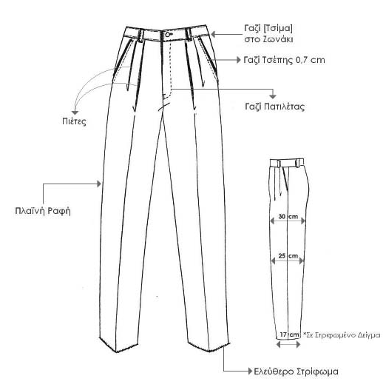
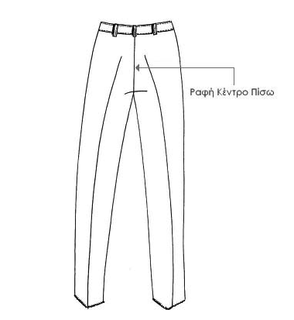

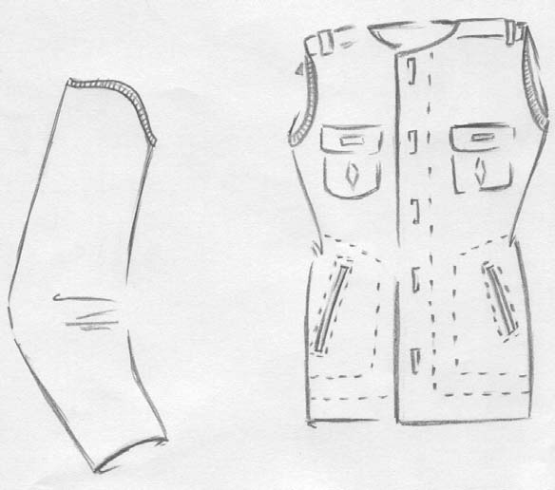
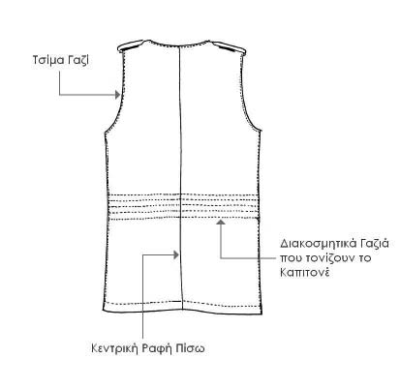
FI2EKO ME ANOZNfiMENO MANIKI

0EPMOYAP META22IKO ( A2OYMINIO No 5 )

ANbPIKO AbIABPOXO

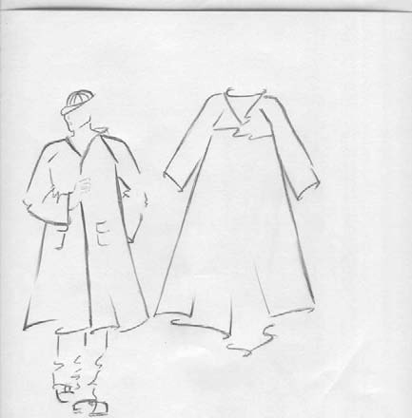

NAŸ2ON 100 % 150 gr M²
XPfiMA PANTONE 19-0414TR FOREST NIGHT

FYNAIKEIO AbIABPOXO

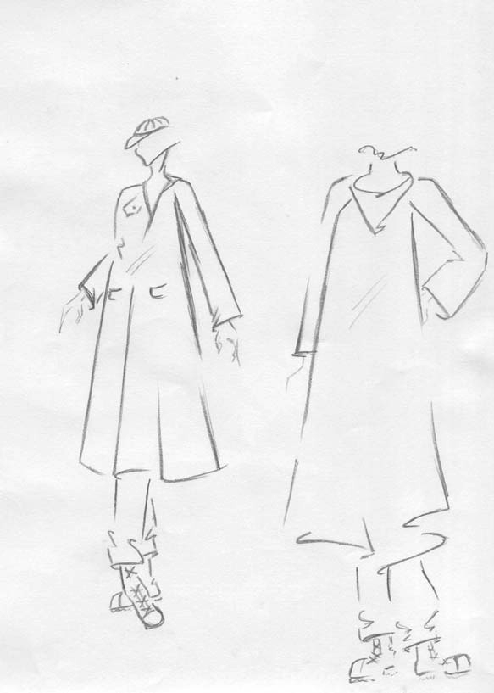
NAŸ2ON 100 % 150 gr M²
XPfiMA PANTONE 19-0414TR FOREST NIGHT

